Viernes
08
de abril

3° de Secundaria
Lengua Materna

Como debe ser

Aprendizaje esperado: utiliza los conceptos de sinónimos y antónimos como recursos para construir crucigramas.

Énfasis: revisar la relación fonética y la ortografía convencional en crucigramas y definiciones.

¿Qué vamos a aprender?

Aprenderás a realizar crucigramas de una forma nueva y distinta. Debes poner atención a la ortografía y a la fonética, es decir, a los sonidos que conforman a las palabras que anotarás en los recuadros de los crucigramas. Jugarás con esos sonidos para redactar definiciones divertidas y originales.

Los materiales que necesitarás para esta sesión son tu cuaderno y lápiz o bolígrafo para tomar notas, también ten a la mano tu libro de texto.

Recuerda que todo lo que aprendas es para fortalecer tu conocimiento, así que se te recomienda llevar un registro de las dudas, inquietudes o dificultades que surjan durante la sesión, pues muchas de éstas las podrás resolver al momento de consultar tu libro de texto y revisar tus apuntes.

¿Qué hacemos?

Comienza por imaginar un dibujo de un corazón. Este corazón, efectivamente, simboliza sentimientos amistosos y amorosos. Entonces, la palabra que podrías poner junto a él sería “amor”.

Ahora imagínate alrededor del corazón una cuerda, es un “amor” “atado”.

Cuando juntas el sustantivo “amor” con el participio “atado” obtienes una nueva palabra: “amoratado”.

Como puedes darte cuenta, a partir de dos palabras que no se relacionan directamente entre sí, obtuviste una nueva palabra. Al tomar en cuenta los sonidos que componen un vocablo, puedes redactar definiciones muy especiales para tus crucigramas.

En esta sesión estarás cortando palabras, y después las unirás para formar una nueva y necesitarás creatividad y de tus conocimientos para hacer lo algo similar a lo que se hizo con las palabras “amor” y “atado”.

Escucha la pregunta que envió Rubén, un alumno de tercer grado de secundaria.

- Dudas con los crucigramas
https://youtu.be/kOrO4EHds2g

En otras palabras, Rubén se refiere a armar crucigramas, pero sin usar referentes únicos para adivinar las palabras.

Recuerda lo que significa un crucigrama. Es un juego de ingenio en el que hay una parrilla compuesta por un número determinado de recuadros, cada uno de estos espacios en blanco sirven para anotar una letra, y están acomodados horizontal y verticalmente para que las palabras se entrecrucen y se complementen entre ellas.

Eso quiere decir que, si escribes la palabra “amoratado” de manera horizontal, la “a” inicial puede servirte para anotar otra palabra en vertical.

Los jugadores cuentan con una lista de definiciones o referencias, a partir de las cuales deben deducir las palabras que necesitan anotar en los recuadros del crucigrama.

Una definición convencional para la palabra “amoratado” puede ser: “verbo en participio que se refiere a la coloración azulada que adquiere una parte del cuerpo humano al recibir un impacto o lesión”.

Y una forma poco convencional, basada en la fonética, puede aprovechar la separación de la palabra en dos unidades: “sentimiento que experimenta una persona que quiere mucho a otra” y “sinónimo de amarrado”, “amor” y “atado”: “amoratado”.

Los crucigramas pueden ayudarte a comprender lo que estudias.

A través de un texto obtienes los conceptos y las definiciones, entonces, es como un resumen del texto, pero de forma divertida, o una estrategia, como los acordeones.

Ahora que ya tienes una idea clara de los crucigramas, revisarás la relación fonética.

La fonética, en términos generales, se encarga de estudiar los sonidos de la lengua.

¿Y cuál es la relación de la fonética con los crucigramas? Seguramente surge la duda porque en los crucigramas solamente se escriben las palabras, pero no las enuncias.

Más adelante sabrás porque es importante la fonética.

Lee la siguiente lectura que utilizarás para ir descubriendo las pistas que te llevarán hacia las respuestas que buscas.

Sinalefa: es la fusión entre la terminación vocálica de una palabra, con el inicio también vocálico de la palabra o palabras posteriores, para convertirse en una sola sílaba métrica, siempre que puedan pronunciarse en una sola emisión de voz, de forma fácil y natural.

La sinalefa tiene una repercusión especial en el verso, porque la acorta o la alarga en la cantidad silábica. https://www.ecured.cu/Sinalefa

Toma nota de las siguientes palabras ya que te serán de mucha utilidad.

- Sinalefa
- Vocales
- Palabra
- Sílaba
- Métrica
- Voz y
- Verso
- Poema

Inicia por elaborar la parrilla.
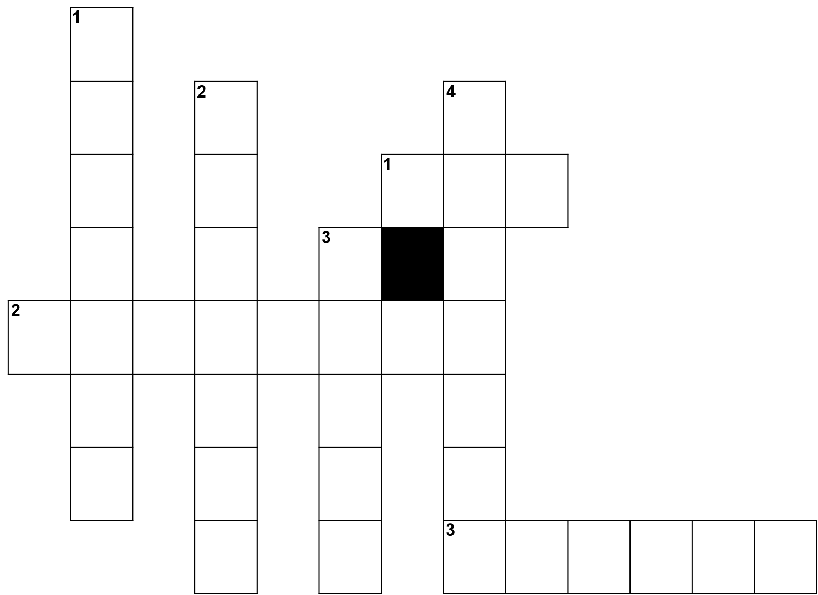

Tienes cuatro palabras que irán en vertical, y tres en horizontal.

También puedes observar que hay una celda en negro que se coloca para evitar confusiones, pues indica que ahí no debe anotarse ninguna letra.

Ahora observa las referencias e irás llenando las celdas.

Aquí es donde fragmentarás o cortarás las palabras, tal y como el ejemplo del inicio de la sesión cuando se segmentó el vocablo “amoratado”. Este recorte depende de la fonética, es decir, de los sonidos que conforman la palabra.

Por ejemplo, la palabra “CAMALEÓN”, y la separas en “CAMA” y “LEÓN.

Y las referencias son: CAMA, mueble donde se duerme y “LEÓN”, felino considerado el rey de la selva.

Para la uno vertical tienes:

“Forma que, en acusativo o dativo, designa a la persona que habla o escribe”.

Coloca un punto y después:

“Significa tres”.

Otro punto y, por último:

“Símbolo químico del calcio”.

Son tres referencias y para saber cuántas letras componen cada una de ellas es justamente donde debes poner en práctica los conocimientos generales.

Para la primera: dativo se refiere a la persona que habla. La respuesta es “ME”.

La siguiente dice: “que signifique tres”.

“TRI”, por ejemplo, la bandera de México tiene 3 colores, entonces es TRIcolor.

La última, dice “Símbolo químico del calcio”.

Se deduce que es “CA” y que la palabra que se está buscando es “MÉTRICA”.

En un crucigrama tradicional la referencia hubiera sido: medida, estructura y combinación de los versos de una determinada composición poética. “MÉTRICA”.

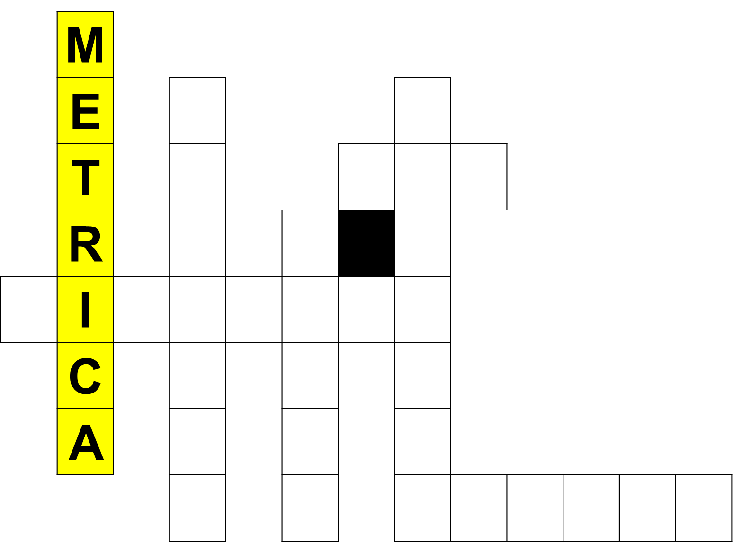

Como puedes darte cuenta estás cortando las palabras para descubrir que, dentro de ellas, se encierran otros vocablos que tienen significado propio. Aunque tales vocablos no guardan una relación directa con la palabra que debes anotar en el crucigrama, a partir de los sonidos que conforman esos vocablos puedes deducir la palabra correcta.

Ahora tienes el número 2 vertical, lo harás al revés, leerás la palabra que se busca y tú crearás los referentes.

La palabra es… “PALABRA”.

Puedes ocupar para pa la palabra papá, pero piensa como se puede adaptar.

Existe lo que se llama apócope, que es la supresión o pérdida de uno o más sonidos en posición final de una palabra, en este caso, si suprimes pá, la segunda sílaba queda exactamente “PA”.

Entonces puedes colocar “apócope de papá” y la respuesta es “PA”.

La siguiente, podrías ocupar “la sexta nota musical”:

“LA”.

Te restan 3 espacios, y puedes ocupar palabras que hayas aprendido en otras clases, como, por ejemplo, en las clases de química estudiaste la tabla periódica de elementos y recordarás que bromo tiene como símbolo: “BR”.

Y para finalizar colocarás la primera vocal, es decir “A”.

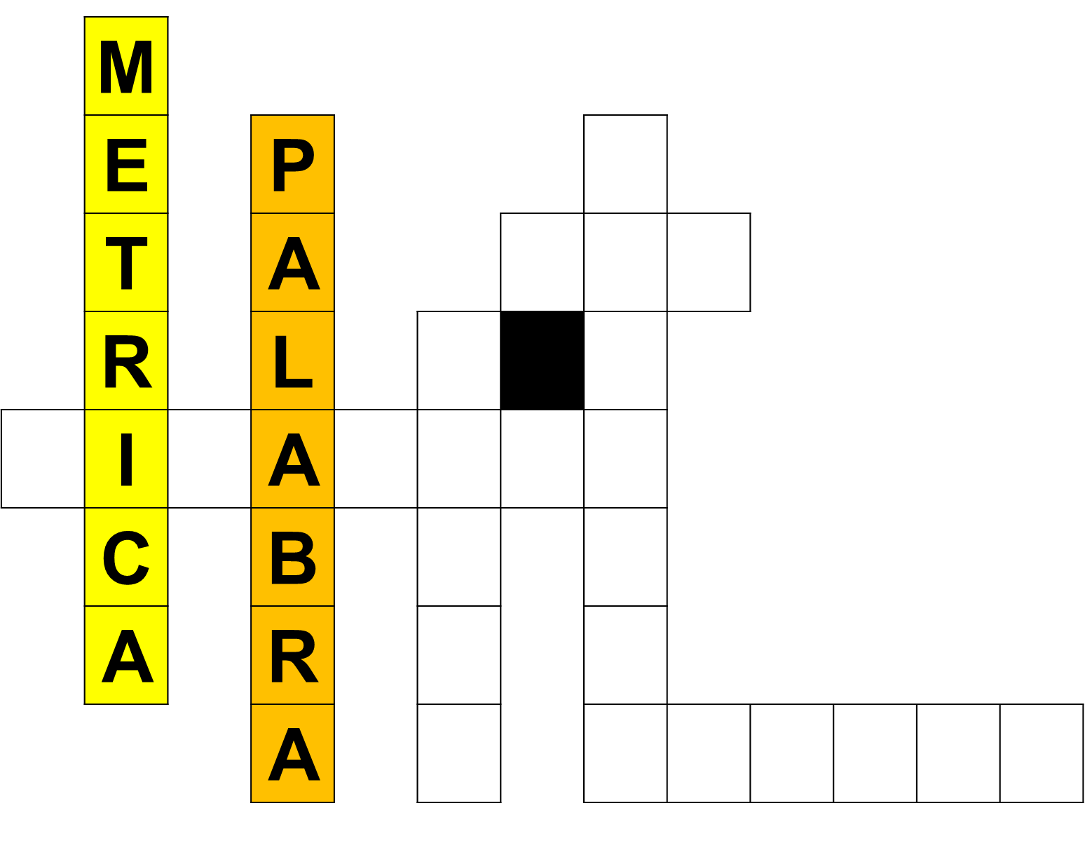

Y formas “PALABRA”.

Ahora debes poner la 3 vertical.

El primer referente dice “acción efectuada por el ojo”.

La acción en sí es VER.

Ahora recuerda la terminación de los participios, piensa en uno irregular son: to, so y cho.

“SO”, la respuesta es “SO” y formas “VERSO”.

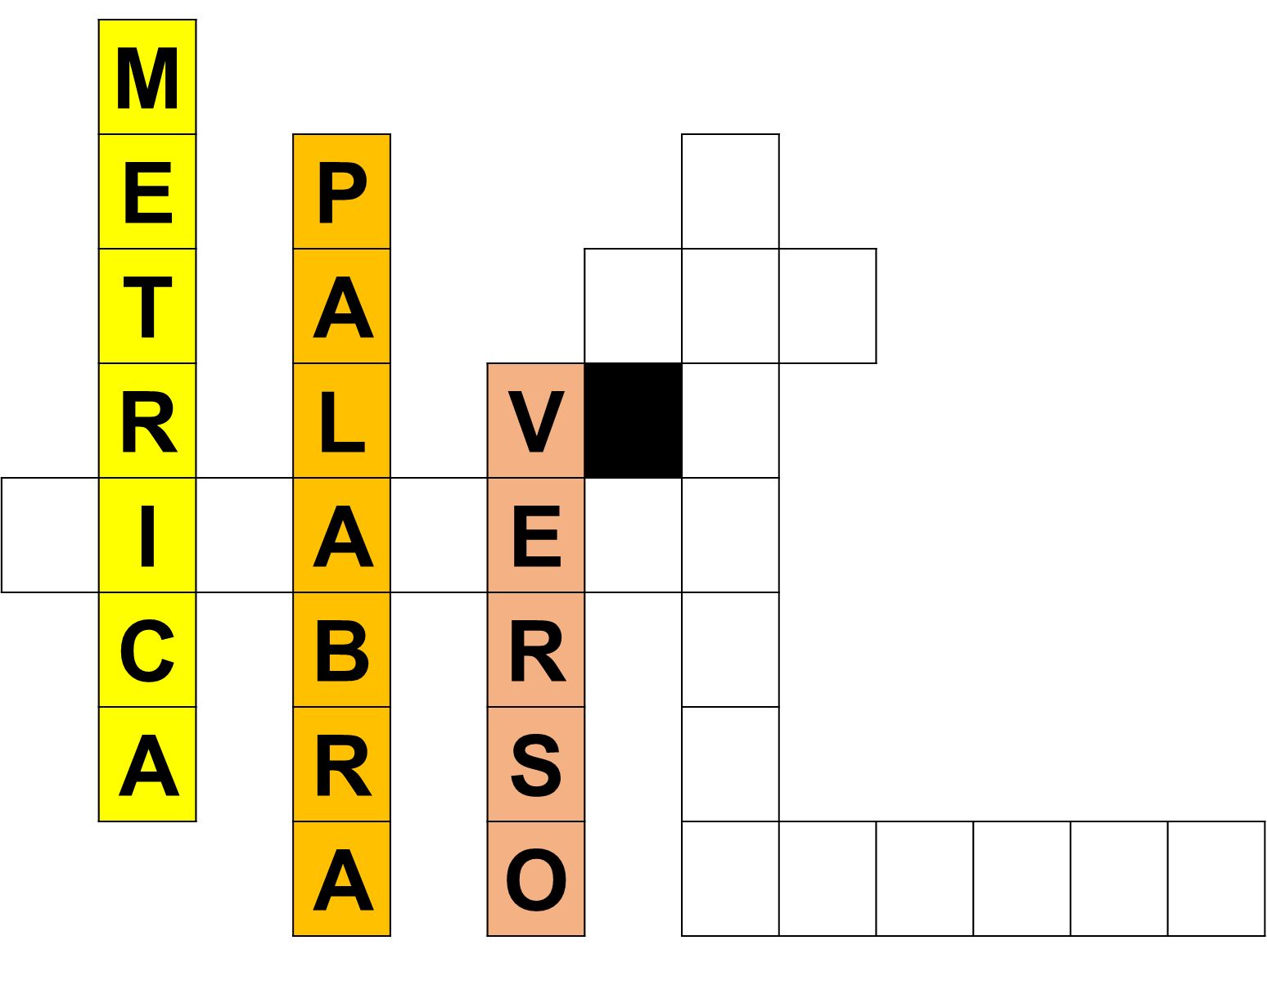

Última vertical, es la número 4.

El número 5 en romano.

El que sigue dice: “ganso”.

En ese caso se podría pensar en un sinónimo pato, pero es ilógico que se escriba una letra P después de la V.

Seguramente podrás recordar el juego de la OCA, así que la palabra puede ser “OCA”

Analiza el siguiente referente que será de la asignatura de lengua materna.

“Dativo del pronombre personal de tercera persona del género masculino o femenino y número plural” es “ES”.

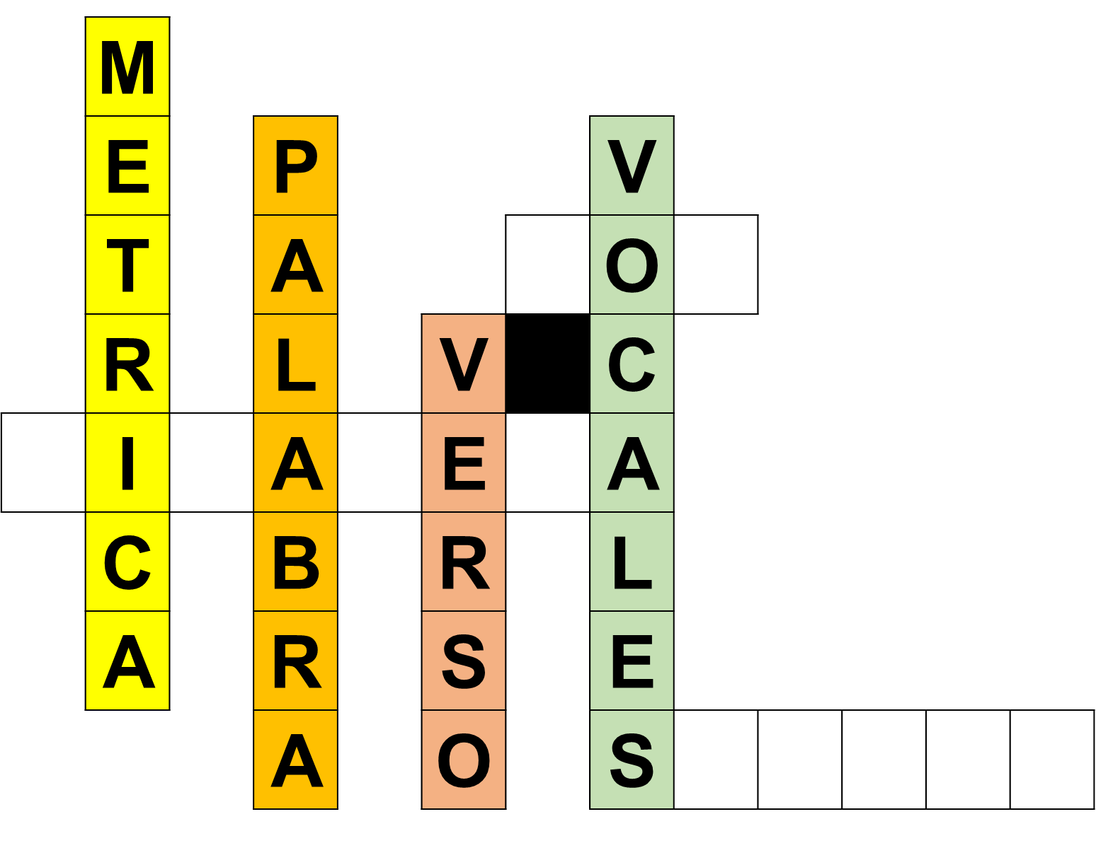

Recuerda que es un crucigrama, lo que quiere decir es que cruzarán palabras.

Así que ya tienes algunas letras de pista.

Comienza con la 1, será más fácil pues ya la habías utilizado, “número 5 en romano”.

Por ejemplo, oxígeno, cuando aparecen palabras así regularmente lo que se pretende es que las representes de alguna manera, sería la letra O, como en H₂O, la fórmula del agua, O es oxígeno.

Y la pista restante, “última letra del abecedario”.

La letra Z y tienes la palabra “VOZ”.

Continúa con la 2 horizontal, la referencia es “falta o carencia de algo”.

“Falta o carencia de algo”, pues, o cuento con o estoy SIN algo “SIN” es la respuesta.

De nuevo con lengua materna, “primera preposición”.

Preposiciones son las que te aprendes en orden alfabético: a, ante, bajo, cabe, con, contra, de, desde, en, entre y la primera es la “A”.

“Forma que, en dativo, designa a la persona a la que se dirige quien habla o escribe” es “LE”.

“Cuarta nota musical” es “FA”.

Y la última palabra, empieza por una afirmación.

La respuesta es “SÍ”.

Ahora, el artículo determinado, femenino y singular. “LA”.

Finalmente, “símbolo químico del bario”.

Bario es un metal cuyo símbolo es “BA”.

Observa el resultado final del crucigrama.

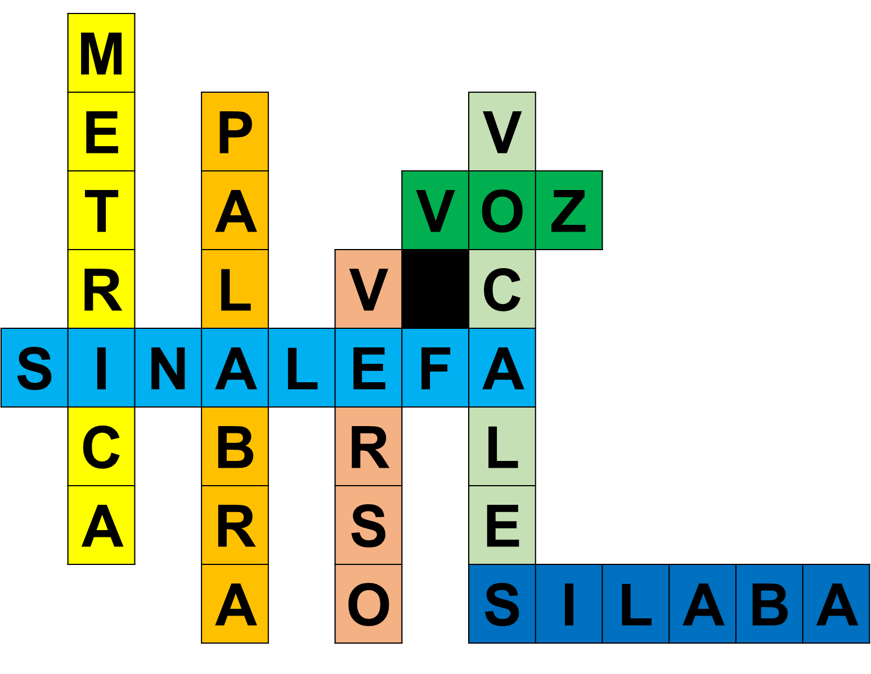

Una de las funciones de los crucigramas es que son pasatiempos y ejercitas la mente, aprendiendo; si lo elaboras y creas.
Por otro lado, es una excelente estrategia para que estudies y, además, para que practiques tu ortografía.

Como podrás darte cuenta, en las casillas anotas letras en mayúsculas, y una duda es si debes colocar los acentos diacríticos en los lugares correspondientes, en el caso de los crucigramas, se suele omitir la tilde para facilitar la resolución del juego.

Imagínate que una de las palabras verticales lleva tilde en una letra, pero la palabra que la atraviesa en ese punto no requiere el acento diacrítico. Para evitar esos problemas, se anotan las letras sin tilde.

Al redactar las referencias, nunca debes omitir los acentos diacríticos.

Como recordarás en el ejercicio anterior, la palabra oxígeno, al tener tilde en la letra i indica que la palabra es esdrújula y hace referencia al elemento químico que conforma el agua aportando una molécula.

Pero si colocas oxígeno, sin tilde, se convierte en una palabra grave o llana, y en ese caso se refiere a respiro o ventilo.

Por ejemplo, al decir “necesito oxigenar,” la conjugación se refiere a la primera persona del singular: yo oxígeno.

Así que debes tener cuidado, pues una tilde puede cambiar el significado de una palabra.

También, por ejemplo, en una de las referencias decía “acción efectuada por el ojo”.

Se llega a dar el caso de que, por confusión, se coloque la palabra con X, si justamente piensas en la fonética, puede darse la confusión.

Y, axión con X si existe.

Acción con doble C se refiere a “la ejecución de alguna postura o movimiento, de tal manera que se modifica el estado de reposo de un cuerpo”.

Axión, con X, es una partícula subatómica teórica, es decir, no está comprobada su existencia.

Para definir cada una de estas palabras, se usan proposiciones diferentes.

Otro ejemplo, se mencionó la palabra “proposición”, en ocasiones, se confunde “preposición” con “proposición”.

Y se debe tener cuidado, pues una vocal puede cambiar el sentido.
Mira, “preposición” es una parte de la oración que une dos elementos. Las preposiciones son las que empezaste a recitar: a, ante, bajo, etc.

Una “proposición” es una oración o enunciado.

Para revisar otro ejemplo lee el siguiente fragmento de un texto que habla sobre el Renacimiento.

La principal característica del Renacimiento radica en el impulso de la secularización de la sociedad. Se llama secularización a la transformación de una sociedad organizada en función de la doctrina religiosa, a una sociedad con intereses diversificados y autónomos respecto de la misma.

https://www.culturagenial.com/es/caracteristicas-del-renacimiento/

Los conceptos que interesan son:

- Renacimiento,
- Secularización
- Sociedad y
- Doctrina

Comienza a fragmentar.

RE: piensa en “la segunda nota musical”.
NA: “es el símbolo químico del sodio”, y
CIMIENTO: es “la parte de una construcción que está bajo tierra y le da solidez”. Los cimientos de una casa, por ejemplo.

La segunda: “SECULARIZACIÓN”.

SE: es “la forma reflexiva o recíproca de los pronombres él, ella, ello, ellos, ellas en los casos dativo y acusativo. Por ejemplo, se compró un libro”.

CU: son “las siglas de donde se ubica la máxima casa de estudios. Ciudad Universitaria”.

LA: ya conoces “la sexta nota musical”.

RIZA: “tercera persona singular del verbo rizar”. Ella o él riza.

CION: “Sufijo que forma nombres femeninos a partir de verbos con el significado de acción o efecto. Por ejemplo: reaccionar, reacción o anticipar, anticipación”.

La número 3 es “DOCTRINA”.

La separarás en dos:
DOC., “Abreviatura de documento” y
TRINA: se pondrá una idea para completar, “el gato maulla y el ave…” “TRINA”.

La última: “SOCIEDAD”.

SO: es “la interjección utilizada para que se detenga un caballo”. Las interjecciones son una clase particular de palabras que expresan impresiones.

CI: “es el modo abreviado de coeficiente intelectual”, y

EDAD: “es el tiempo que ha vivido una persona”.

Observa una opción para acomodar las palabras en una parrilla.

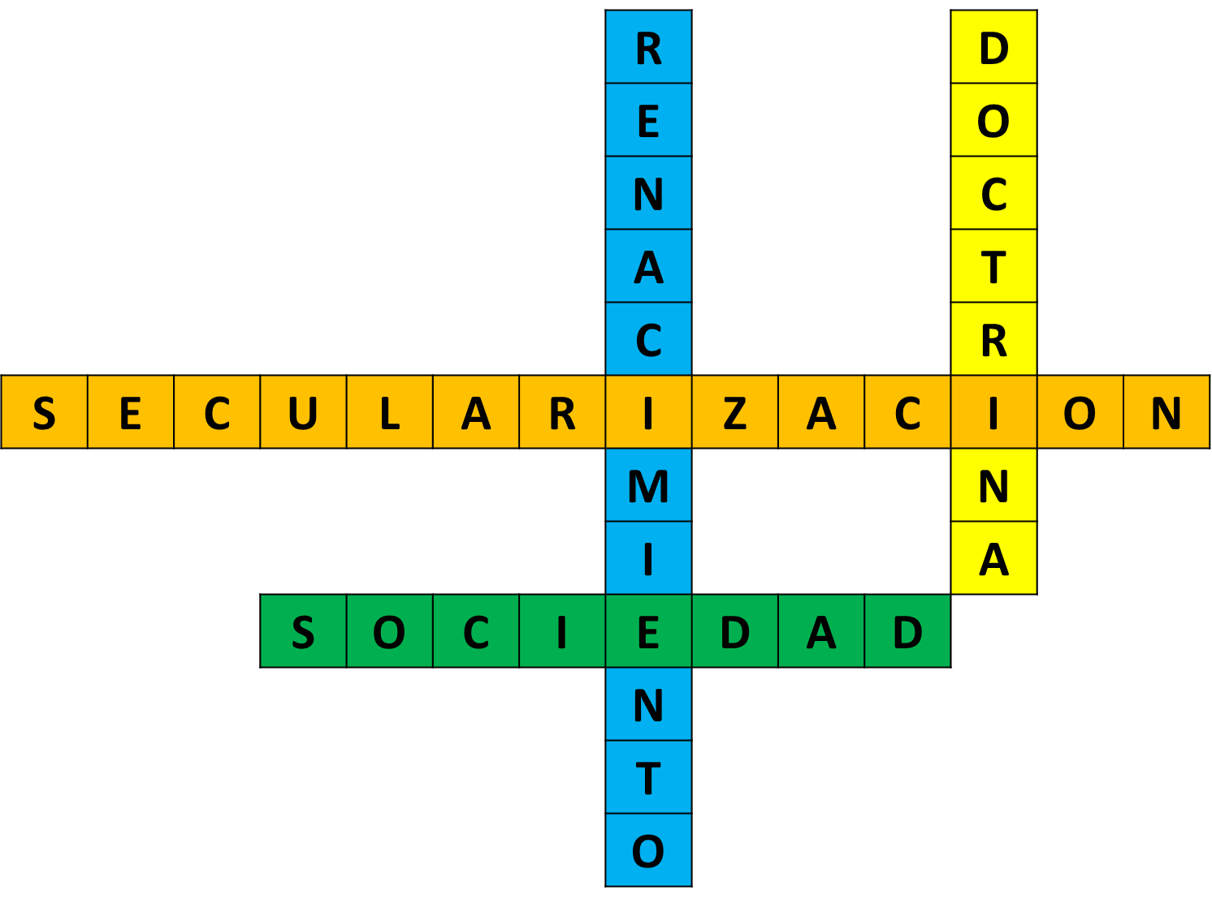

Cómo pudiste darte cuenta, existen más de una forma de elaborar crucigramas. El límite es tu creatividad. Ampliar tu vocabulario no solamente funciona para jugar, también para poder aprender más sobre el mundo que te rodea.

En esta sesión utilizaste referencias de química, de literatura y de lengua materna. En tus crucigramas puedes abordar cualquier tema que te interese.

El reto de hoy:

Selecciona un texto breve, identifica de 8 a 10 conceptos e identifica la mejor forma de dividirlos, de modo que puedas utilizar diferentes referentes para identificar los vocablos que conformarán la palabra seleccionada.

Se te sugiere que, para reafirmar lo que aprendiste, localices en tu libro de texto el aprendizaje esperado.

De la misma forma, consulta libros, revistas o bien a través de las TIC, pues la lectura enriquecerá tu vocabulario y tu cultura general.

Cuando tengas la oportunidad, piensa en cómo se pueden separar las palabras y encontrar, dentro de ellas, otras que tengan un significado.

¡Buen trabajo!

Gracias por tu esfuerzo.

Para saber más:
Lecturas

https://www.conaliteg.sep.gob.mx/secundaria.html

